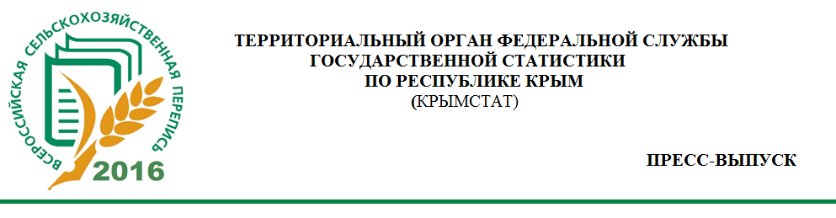НГ05-6-05/ 309 от 30.06.2016 г.

Крымстат заканчивает подготовку к Всероссийской сельскохозяйственной переписи 2016 года – предварительный обход. С 24 июня текущего года переписчики осуществляют обход закрепленных за ними объектов, составление графика посещения респондентов в удобное для них время, раздачу информационных писем для тех респондентов, которых не застали дома.
Случаи отсутствия аншлагов на улицах и номеров на домах населенных пунктов, а также не привязанные собаки возле домовладений усложняют работу переписчиков.
Переписчик является представителем государства, работа у него сложная, требующая напряжения. Поэтому благожелательное отношение населения к нему является залогом получения достоверных и качественных итогов Всероссийской сельскохозяйственной переписи 2016 года.
Перепись не имеет ничего общего с налогообложением, ее цель – статистические задачи.
Убедительная просьба ко всем домовладельцам: отнеситесь серьезно к посещению переписчиков, в период проведения переписи с 01 июля по 15 августа 2016 года, следите за своими домашними питомцами (собаками), чтобы предотвратить несчастные случаи.

При использовании информации ссылка на Крымстат обязательна: crimea.gks.ru
Отдел статистики сельского хозяйства и окружающей природной среды. т.+7978 972 66 38

